THU THẬP, LÀM RÕ YÊU CẦU CỦA ỨNG DỤNG
Nhóm 01 - Thành viên nhóm 5 thành viên
- Phan Đức Toàn - 24741631 (Nhóm trưởng)
- Trần Thanh Nhựt - 24664091
- Võ Thành Tài - 24713961
- Trịnh Tuấn Kiệt - 24703931
- Nguyễn Lương Triều Vỹ - 24669951
Tên ứng dụng: Hệ thống quản lý phòng khám nha khoa Muse
Thời gian thực hiện: Từ 11/08/2026 đến 10/11/2026 (15 tuần)

Thu thập yêu cầu:

Khảo sát hiện trạng:
Trong kỷ nguyên số hóa hiện đại, việc ứng dụng công nghệ thông tin đã trở thành nền tảng cốt lõi giúp các doanh nghiệp tối ưu hóa quy trình vận hành và nâng cao năng lực cạnh tranh trên thị trường. Đặc biệt, đối với ngành nha khoa là một lĩnh vực đòi hỏi sự chuẩn xác y khoa cao và sự phối hợp nhịp nhàng giữa nhiều bộ phận nhân sự và việc sở hữu một hệ thống quản lý chuyên nghiệp là yếu tố then chốt để đảm bảo chất lượng dịch vụ. Tuy nhiên, kết quả khảo sát thực tế tại nha khoa Muse cho thấy hệ thống quản lý hiện tại vẫn đang tồn tại rất nhiều bất cập do phương thức vận hành thủ công, rời rạc, gây ảnh hưởng trực tiếp đến hiệu quả công việc của toàn bộ đội ngũ nhân sự và làm giảm sút trải nghiệm của khách hàng.
Bất cập trong công tác quản lý nhân sự và điều phối ca làm việc: Công tác quản trị tại phòng khám hiện đang đối mặt với nhiều khó khăn, đặc biệt là trong việc quản lý hồ sơ nhân viên và phân công lịch làm việc hàng tuần cho đội ngũ nhân sự. Do hoàn toàn thiếu vắng một công cụ hỗ trợ kiểm tra tự động, việc sắp xếp ca trực cho các bộ phận (nha sĩ, y tá, lễ tân) vẫn phải thực hiện thủ công, dẫn đến tình trạng thường xuyên xảy ra sai sót hoặc chồng chéo, trùng lặp lịch làm việc giữa các nhân sự. Bên cạnh đó, việc cấu hình danh mục các dịch vụ nha khoa cùng bảng giá tương ứng chưa được hệ thống hóa một cách tập trung. Sự thiếu đồng bộ này khiến phòng khám gặp nhiều trở ngại trong việc áp dụng thống nhất đơn giá dịch vụ giữa các bộ phận, đồng thời gây khó khăn cho việc theo dõi, kiểm soát doanh thu tổng quan của phòng khám.
Áp lực vận hành quá tải tại bộ phận tiếp đón và rủi ro thất thoát tài chính: Là bộ phận trực tiếp tiếp xúc với khách hàng, đội ngũ lễ tân tại nha khoa Muse thường xuyên rơi vào trạng thái quá tải nghiêm trọng. Lễ tân phải xử lý thủ công tất cả các khâu nghiệp vụ từ đón tiếp khách hàng, thực hiện thủ tục check-in cho đến điều phối lịch hẹn. Khi có bệnh nhân đến khám, việc tra cứu thông tin bệnh nhân cũ thông qua sổ sách ghi chép tay hoặc các tệp tin lưu trữ rời rạc trên máy tính văn phòng tiêu tốn rất nhiều thời gian, khiến khách hàng phải xếp hàng chờ đợi lâu tại quầy tiếp đón.
Hơn thế nữa, quy trình thanh toán và in hóa đơn hiện tại hoàn toàn tách biệt, chưa được tích hợp chặt chẽ với hồ sơ điều trị lâm sàng của bác sĩ. Lễ tân phải đối chiếu thủ công các dịch vụ đã thực hiện trên phiếu khám giấy để tính tiền, điều này rất dễ dẫn đến những nhầm lẫn, sai sót đáng tiếc về mặt tài chính và gây khó khăn cho việc kiểm soát dòng tiền của phòng khám.
Sự thụ động trong hoạt động khám chữa bệnh chuyên môn của nha sĩ và y tá: Sự thiếu hụt một hệ thống dữ liệu tập trung cũng gây ảnh hưởng trực tiếp đến hiệu suất làm việc chuyên môn của đội ngũ y bác sĩ:
Đối với nha sĩ: Việc theo dõi lịch làm việc cá nhân cũng như danh sách bệnh nhân cần phụ trách hàng ngày vẫn mang tính thụ động, chủ yếu thông báo qua miệng hoặc giấy tờ dán tại phòng khám. Đặc biệt, việc thiếu một hệ thống truy xuất hồ sơ bệnh án điện tử (EMR) tập trung khiến các nha sĩ gặp rất nhiều khó khăn trong việc tra cứu lịch sử khám bệnh cũ, dẫn đến việc khó có cái nhìn tổng quát và liên tục về lộ trình điều trị dài hạn của bệnh nhân.
Đối với y tá: Do không có hệ thống cập nhật lịch phân công trực tuyến theo thời gian thực, y tá luôn ở thế bị động trong việc nắm bắt thông tin ca trực. Điều này dẫn đến việc chuẩn bị công cụ, dụng cụ và các thiết bị y tế chuyên dụng để hỗ trợ nha sĩ trong các phiên điều trị thường không đạt được sự chủ động cần thiết, đôi khi gây ra sự chậm trễ và gián đoạn trong quy trình khám chữa bệnh.
Hiểm họa bảo mật dữ liệu và hạn chế trong công tác quản trị doanh nghiệp: Phương thức lưu trữ hồ sơ khách hàng và kết quả điều trị chủ yếu dựa trên giấy tờ vật lý hoặc các phần mềm văn phòng đơn giản (như Excel, Word) tiềm ẩn nguy cơ mất mát dữ liệu rất cao do thiên tai, hỏa hoạn hoặc thất lạc. Bên cạnh đó, việc này còn khiến công tác tìm kiếm thông tin nâng cao phục vụ nghiên cứu hoặc điều trị trở nên vô cùng phức tạp.
Cuối cùng, đối với công tác quản lý, việc tổng hợp báo cáo doanh thu định kỳ của phòng khám được thực hiện thủ công nên thường xuyên xảy ra sai số, thiếu chính xác. Việc thiếu đi một cơ sở dữ liệu chính xác, kịp thời khiến người quản lý gặp nhiều khó khăn trong việc đánh giá đúng đắn tình hình kinh doanh thực tế và đưa ra các quyết định điều phối vận hành phù hợp cho nha khoa Muse.
Dưới đây là các mẫu hóa đơn truyền thống mà hệ thống nha khoa Muse vẫn đang sử dụng:
Nha khoa Muse
HÓA ĐƠN THANH TOÁN
MÃ HÓA ĐƠN:……….
Ngày ........ tháng ........ năm ...........
Địa chỉ: ( Địa chỉ của nha khoa Muse)
Điện thoại: ( Điện thoại của nha khoa Muse)
Mã khách hàng: .........................................................................................................................
Tên khách hàng: ...............................................................................................................
Số điện thoại: ..............................................................................................................................
STT | Tên hàng hóa, dịch vụ | Đơn vị tính |  | Số lượng | Đơn giá | Thành tiền
1 | 2 | 3 |  | 4 | 5 | 6=4x5
… | … | … |  | … | … | …
Cộng tiền bán hàng hóa, dịch vụ: .......................................................................................................
Thuế: .......................................................................................................
Tổng tiền sau khi tính thuế: .......................................................................................................
Tổng tiền viết bằng chữ: .....................................................................................................
KHÁCH HÀNG  (Ký, ghi rõ họ, tên) |  |  | NGƯỜI LẬP PHIẾU  (Ký, đóng dấu, ghi rõ họ, tên)
(Cần kiểm tra, đối chiếu khi lập, giao, nhận hóa đơn)

Nha khoa Muse
PHIẾU ĐIỀU TRỊ
MÃ PHIẾU ĐIỀU TRỊ:……….
Ngày ........ tháng ........ năm ...........
Mã khách hàng: .........................................................................................................................
Tên khách hàng: ................................................................................................
Số điện thoại: ..............................................................................................................................
Ngày khám: ........................................................................
Bác sĩ và y tá phụ trách: ........................................................................
Tiền sử bệnh: ........................................................................
Triệu chứng hiện tại: .....................................................................…
Sơ đồ răng (Teeth Chart): Đánh dấu tình trạng cụ thể trên từng răng (Sâu, lung lay, đã trám...): .....................................................................…
Chẩn đoán & Chỉ định:
Chẩn đoán chuyên môn:
.....................................................................…
Kế hoạch điều trị (Các bước thực hiện tiếp theo):
.....................................................................…
Vật tư tiêu hao: Danh sách thuốc và vật tư y tế đã sử dụng trong phiên: .....................................................................…
Đơn thuốc: (Tên thuốc, Liều dùng, Cách dùng)
.....................................................................…
KHÁCH HÀNG  (Ký, ghi rõ họ, tên) | NGƯỜI LẬP PHIẾU  (Ký, đóng dấu, ghi rõ họ, tên)
(Cần kiểm tra, đối chiếu khi lập, giao, nhận hóa đơn)

Kết luận: Nhận diện rõ những hạn chế và rủi ro từ thực trạng vận hành thủ công trên, việc xây dựng một hệ thống phần mềm chuyên dụng cho Nha khoa Muse là một yêu cầu cấp thiết và không thể trì hoãn. Hệ thống mới sẽ hướng đến việc số hóa toàn diện hồ sơ khách hàng, đồng thời hỗ trợ mạnh mẽ cho cả 4 vai trò (quản lý, lễ tân, nha sĩ, y tá) trong việc phối hợp công việc, từ đó nâng cao tính chuyên nghiệp, an toàn thông tin và tối ưu hóa hiệu quả vận hành tổng thể cho phòng khám.

Quy trình nghiệp vụ

Quy trình tiếp nhận và đăng ký bệnh nhân
Quy trình:
Bước 1. Tiếp nhận yêu cầu: Bệnh nhân đến trực tiếp phòng khám hoặc gọi điện thoại để đặt lịch hẹn. Lễ tân phải ghi nhận thông tin cuộc hẹn vào một cuốn sổ lịch hẹn bằng giấy hoặc ghi nhớ cá nhân.
Bước 2. Tra cứu trạng thái bệnh nhân: Lễ tân lật tìm thủ công trong các cuốn sổ sách lưu trữ cũ hoặc tìm kiếm trong các tệp tin máy tính riêng lẻ để kiểm tra xem đây là bệnh nhân cũ hay mới. Việc này tốn rất nhiều thời gian, dễ gây nhầm lẫn và khiến khách hàng phải xếp hàng chờ đợi lâu tại quầy lễ tân.
Bước 3. Tạo hồ sơ mới (Đối với bệnh nhân mới): Lễ tân lấy một tờ phiếu thông tin hoặc bệnh án giấy mới, dùng bút viết tay toàn bộ các thông tin cá nhân của bệnh nhân (Họ tên, Ngày sinh, Số điện thoại, Địa chỉ...).
Bước 4. Truy xuất bệnh án (Đối với bệnh nhân cũ): Lễ tân phải di chuyển đến tủ lưu trữ hồ sơ vật lý để lục tìm bệnh án giấy cũ của bệnh nhân. Nếu hồ sơ bị thất lạc hoặc sắp xếp sai vị trí, Nha sĩ sẽ hoàn toàn không có thông tin về lịch sử điều trị trước đó của người bệnh.
Bước 5. Kiểm tra lịch trực và phòng khám: Lễ tân đối chiếu thủ công giữa sổ hẹn của khách với lịch trực của Nha sĩ. Do không có công cụ kiểm tra tự động, việc sắp xếp lịch này thường xuyên xảy ra sai sót, dẫn đến tình trạng trùng lịch hẹn của Nha sĩ hoặc quá tải phòng khám.
Bước 6. Xác nhận lịch khám: Lễ tân viết tay thông tin ngày giờ khám, tên Nha sĩ phụ trách lên phiếu hẹn giấy và trao cho bệnh nhân.
Bước 7. Lập phiếu đăng ký/phiếu khám giấy: Lễ tân viết tay một bản Phiếu điều trị lâm sàng (bản giấy) chứa thông tin hành chính để kẹp cùng hồ sơ bệnh án giấy.
Bước 8. Điều phối vào phòng khám: Lễ tân cầm tập hồ sơ giấy chuyển trực tiếp đến phòng chờ hoặc mang vào tận phòng khám cho Nha sĩ. Y tá tại phòng khám hoàn toàn ở thế thụ động, phải đợi hồ sơ giấy chuyển vào mới biết ca điều trị tiếp theo để chuẩn bị dụng cụ, gây gián đoạn quy trình chữa bệnh.
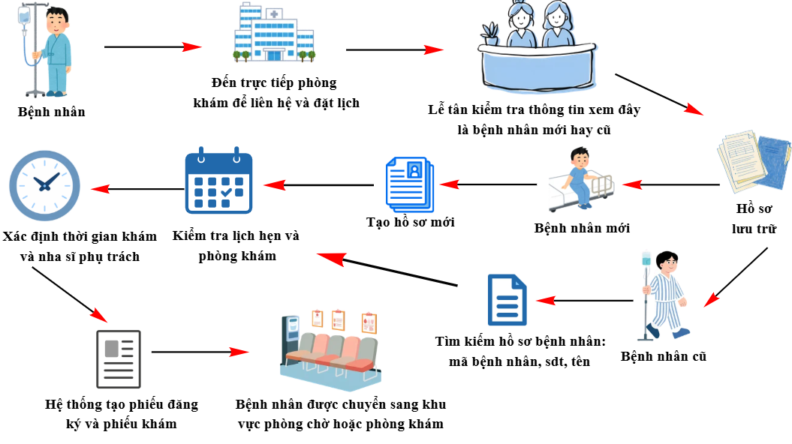

Quy trình đặt lịch khám
Mục đích: Hạn chế trùng lịch giữa bệnh nhân, nha sĩ và phòng khám, tuy nhiên do chưa có công cụ hỗ trợ nên việc này hoàn toàn phụ thuộc vào sự cẩn thận của lễ tân.
Quy trình:
Bước 1. Lễ tân tiếp nhận yêu cầu đặt lịch từ bệnh nhân (đến trực tiếp hoặc gọi điện thoại).
Bước 2. Lễ tân ghi tay thông tin bệnh nhân (họ tên, số điện thoại, dịch vụ mong muốn) vào sổ đặt lịch.
Bước 3. Lễ tân hỏi bệnh nhân về ngày và khung giờ mong muốn.
Bước 4. Lễ tân lật sổ lịch trực (ghi tay) của nha sĩ để đối chiếu thủ công xem nha sĩ có rảnh vào thời gian đó hay không.
Bước 5. Lễ tân kiểm tra tiếp trong sổ đặt lịch:
- Đã có bệnh nhân khác đặt trùng khung giờ đó hay chưa.
- Phòng khám có còn trống vào thời gian đó hay không.
Bước 6. Do việc đối chiếu hoàn toàn thủ công và không có công cụ cảnh báo tự động, sai sót trùng lịch (trùng nha sĩ, trùng phòng) vẫn thường xuyên xảy ra, nhất là vào giờ cao điểm.
Bước 7. Nếu không phát hiện trùng lịch, lễ tân ghi lịch hẹn vào sổ và viết giấy hẹn (hoặc thông báo miệng) cho bệnh nhân.
Bước 8. Nếu có trùng lịch, sai sót thường chỉ được phát hiện khi bệnh nhân đã đến phòng khám; lễ tân phải xin lỗi và thương lượng lại thời gian khác, gây mất thời gian và ảnh hưởng đến trải nghiệm của khách hàng.
Theo dõi lịch hẹn: Do ghi chép hoàn toàn bằng tay trên sổ giấy, lịch hẹn không có trạng thái theo dõi rõ ràng (như “đã xác nhận”, “đã đến”, “hoàn tất”); lễ tân chỉ có thể ghi chú thêm bằng tay nếu nhớ cập nhật, nên rất dễ nhầm lẫn hoặc bỏ sót, nhất là khi số lượng lịch hẹn trong ngày nhiều.
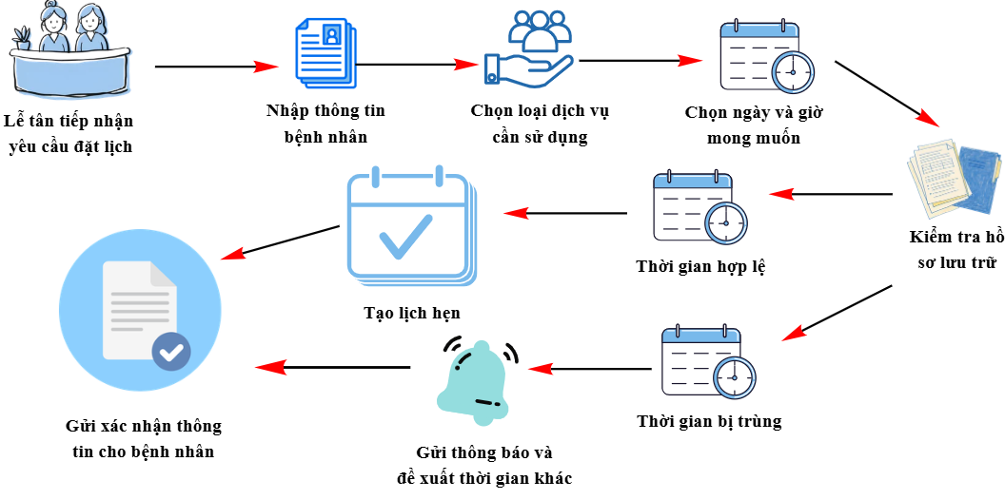

Quy trình khám và lập hồ sơ bệnh án
Mục đích: Giúp nha sĩ nắm được lịch sử điều trị của bệnh nhân, tuy nhiên trên thực tế việc tra cứu vẫn gặp nhiều khó khăn do hồ sơ được lưu trữ bằng giấy.
Quy trình:
Bước 1. Nha sĩ nhận tập hồ sơ giấy do lễ tân hoặc y tá mang đến phòng khám.
Bước 2. Nha sĩ xem danh sách bệnh nhân trong ngày qua sổ lịch hẹn giấy hoặc do lễ tân thông báo trực tiếp.
Bước 3. Nha sĩ tìm hồ sơ bệnh án giấy tương ứng của bệnh nhân trong tập hồ sơ được mang đến (đối với bệnh nhân mới thì dùng phiếu thông tin vừa lập).
Bước 4. Nha sĩ đọc lại hồ sơ giấy để nắm thông tin cá nhân, lịch sử khám và điều trị trước đó. Nếu hồ sơ bị thất lạc hoặc ghi chép không đầy đủ, nha sĩ sẽ không có đủ thông tin về bệnh sử của bệnh nhân.
Bước 5. Nha sĩ tiến hành khám trực tiếp cho bệnh nhân.
Bước 6. Nha sĩ ghi tay kết quả khám vào Phiếu điều trị lâm sàng, gồm:
- Triệu chứng
- Tình trạng răng
- Chẩn đoán
- Phương pháp điều trị
- Ghi chú chuyên môn
Bước 7. Nếu cần điều trị tiếp, nha sĩ ghi tay kế hoạch điều trị vào hồ sơ.
Bước 8. Nếu cần tái khám, nha sĩ dặn bệnh nhân trực tiếp hoặc nhờ lễ tân ghi lịch tái khám vào sổ.
Bước 9. Nha sĩ trả phiếu điều trị và hồ sơ giấy cho lễ tân để lưu vào tủ hồ sơ.
Do hồ sơ bệnh án hiện đang được lưu trữ bằng giấy hoặc rải rác ở nhiều tệp tin riêng lẻ, nha sĩ gặp nhiều khó khăn trong việc tra cứu và theo dõi quá trình điều trị dài hạn của bệnh nhân; hồ sơ cũng có nguy cơ thất lạc hoặc sắp xếp sai vị trí.
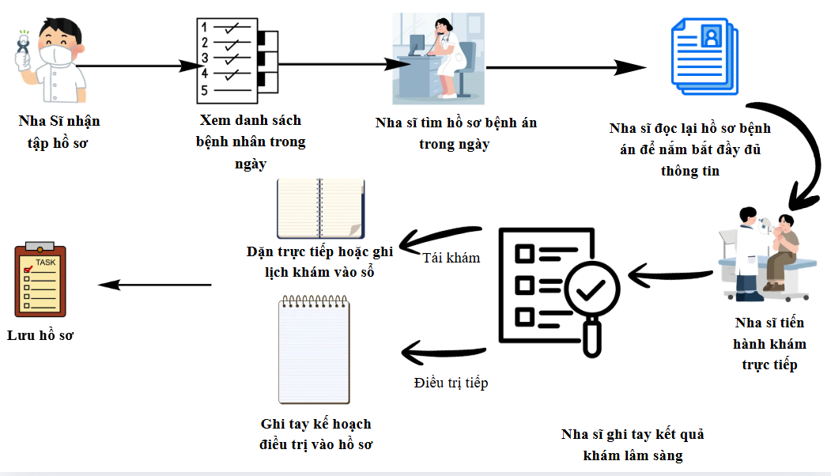

Quy trình thực hiện điều trị
Quy trình:
Bước 1. Nha sĩ xác định phương án điều trị phù hợp cho bệnh nhân dựa trên kết quả khám.
Bước 2. Nha sĩ (hoặc lễ tân hỗ trợ) tra cứu đơn giá dịch vụ điều trị tương ứng trong bảng giá giấy hoặc file Excel lưu tại quầy lễ tân.
Bước 3. Nha sĩ tiến hành điều trị cho bệnh nhân.
Bước 4. Y tá hỗ trợ chuẩn bị dụng cụ và thiết bị. Do không có thông báo lịch phân công theo thời gian thực, y tá thường chỉ biết ca điều trị tiếp theo khi hồ sơ giấy được mang đến, nên việc chuẩn bị đôi khi bị chậm trễ.
Bước 5. Y tá ghi chú tình trạng hỗ trợ (nếu phát sinh) bằng tay vào phiếu điều trị giấy.
Bước 6. Sau khi điều trị, nha sĩ ghi tay kết quả điều trị vào phiếu điều trị và hồ sơ bệnh án giấy của bệnh nhân.
Bước 7. Nếu bệnh nhân cần điều trị nhiều buổi, nha sĩ ghi chú lịch cho các buổi tiếp theo hoặc dặn bệnh nhân quay lại đặt lịch với lễ tân.
Bước 8. Khi hoàn thành, nha sĩ đánh dấu bằng tay tình trạng “Hoàn tất” trên phiếu điều trị giấy.
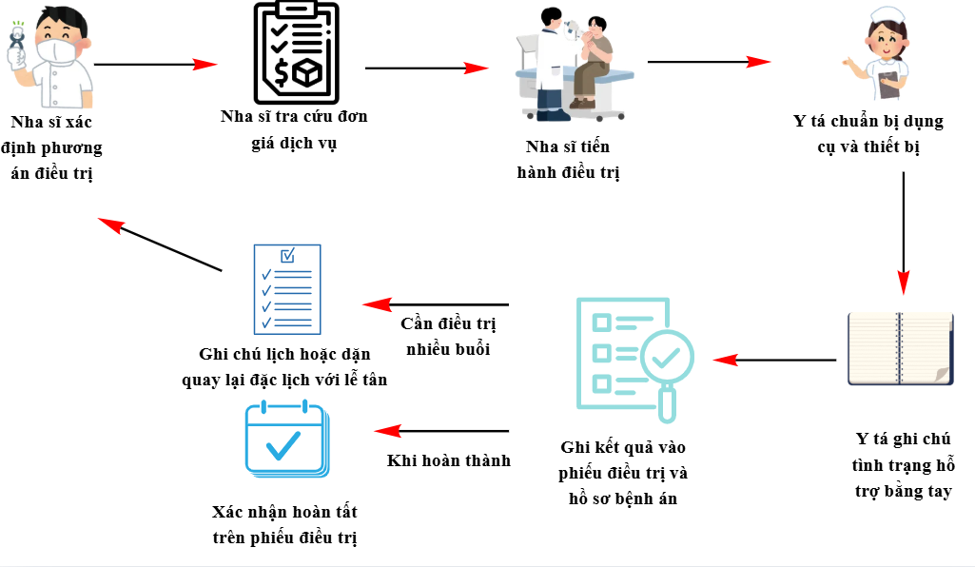

Quy trình phân công nhân viên
Đối tượng: Quản lý.
Quy trình:
Bước 1. Quản lý tổng hợp danh sách nhân viên (nha sĩ, y tá, lễ tân) đang làm việc, thường được lưu trong sổ tay hoặc file Excel riêng.
Bước 2. Quản lý xem xét vị trí, chức vụ của từng nhân viên để cân nhắc phân ca phù hợp.
Bước 3. Quản lý ghi tay hoặc nhập thủ công lịch làm việc theo ngày, ca, phòng, vị trí lên bảng phân công giấy hoặc file Excel.
Bước 4. Quản lý phân công nha sĩ phụ trách từng ca khám và y tá hỗ trợ tương ứng.
Bước 5. Quản lý tự đối chiếu bằng mắt giữa các ca để kiểm tra trùng lịch; do khối lượng công việc lớn và làm thủ công, việc sắp xếp ca trực vẫn thường xuyên xảy ra sai sót hoặc trùng lặp.
Bước 6. Sau khi hoàn tất, quản lý dán bảng phân công tại phòng nhân sự hoặc thông báo qua tin nhắn/nhóm chat cho từng nhân viên.
Bước 7. Nhân viên phải chủ động xem bảng phân công giấy hoặc hỏi lại quản lý để biết lịch làm việc cá nhân, dễ bị bỏ sót hoặc nhầm lịch khi có thay đổi đột xuất.
Việc phân công ca hiện đang được thực hiện hoàn toàn thủ công, khiến quản lý dễ gặp sai sót hoặc trùng lịch, đặc biệt khi số lượng nhân viên tăng lên.
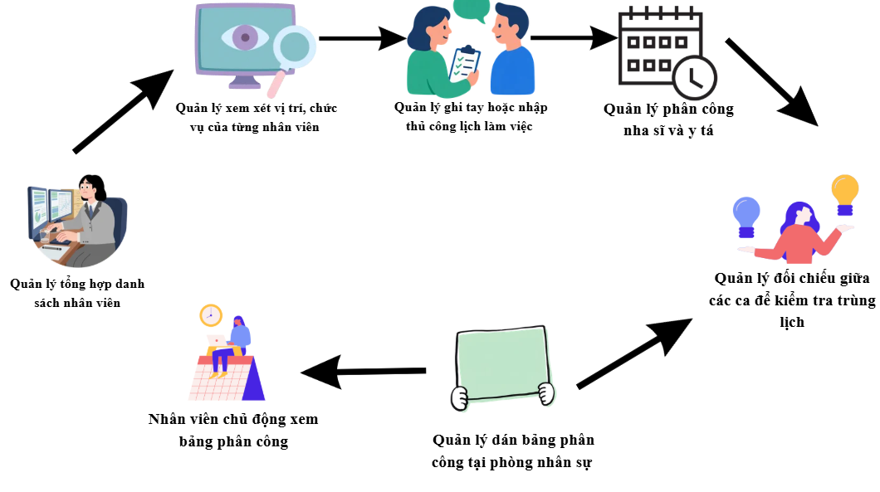

Quy trình hỗ trợ khám của y tá
Quy trình:
Bước 1. Y tá đến phòng khám và xem bảng phân công ca trực được dán tại phòng nhân sự, hoặc hỏi trực tiếp quản lý/lễ tân.
Bước 2. Y tá tìm hiểu nha sĩ mình được phân công hỗ trợ trong ngày, thường qua trao đổi miệng.
Bước 3. Y tá chờ lễ tân hoặc nha sĩ thông báo về danh sách bệnh nhân/phiên khám trong ngày, do không có công cụ xem lịch tập trung.
Bước 4. Khi hồ sơ giấy của bệnh nhân được mang đến, y tá mới biết ca điều trị sắp diễn ra.
Bước 5. Y tá chuẩn bị dụng cụ và thiết bị cần thiết dựa trên kinh nghiệm và trao đổi trực tiếp với nha sĩ.
Bước 6. Y tá hỗ trợ nha sĩ trong quá trình điều trị.
Bước 7. Y tá kiểm tra và ghi chú tình trạng dụng cụ, vật tư đã sử dụng vào sổ tay (nếu có).
Bước 8. Y tá ghi nhận các vấn đề phát sinh trong quá trình hỗ trợ bằng cách trao đổi miệng hoặc ghi chú viết tay.
Bước 9. Kết thúc phiên hỗ trợ, y tá dọn dẹp và chuẩn bị cho ca tiếp theo.
Do không có công cụ cập nhật lịch phân công theo thời gian thực, y tá thường ở thế bị động trong việc nắm bắt ca điều trị và chuẩn bị dụng cụ, đôi khi gây gián đoạn quy trình chữa bệnh
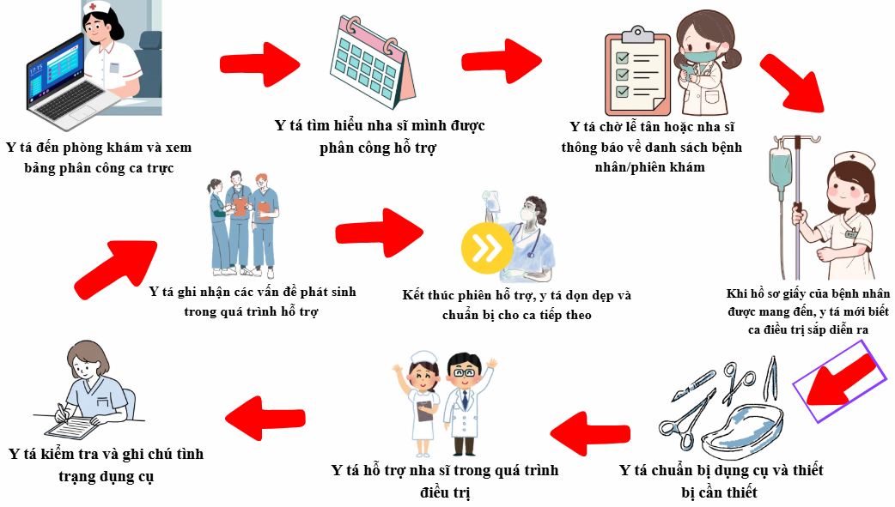

Quy trình thanh toán
Quy trình:
Bước 1. Sau khi hoàn thành khám/điều trị, lễ tân xem phiếu điều trị giấy để tổng hợp thủ công các dịch vụ bệnh nhân đã sử dụng.
Bước 2. Lễ tân tra bảng giá dịch vụ (bảng giấy hoặc file Excel) và tính tổng chi phí bằng tay hoặc máy tính cầm tay.
Bước 3. Lễ tân kiểm tra lại thông tin dịch vụ và số tiền với phiếu điều trị.
Bước 4. Lễ tân thông báo số tiền cần thanh toán cho bệnh nhân.
Bước 5. Bệnh nhân lựa chọn hình thức thanh toán:
- Tiền mặt
- Chuyển khoản
Bước 6. Lễ tân xác nhận đã nhận thanh toán.
Bước 7. Lễ tân viết tay hóa đơn/phiếu thu theo mẫu giấy có sẵn (như mẫu hóa đơn truyền thống ở trên) và giao cho bệnh nhân.
Bước 8. Lễ tân lưu liên hóa đơn vào sổ sách hoặc tủ hồ sơ riêng, tách biệt với hồ sơ bệnh án của bệnh nhân.
Do quy trình thanh toán và hồ sơ điều trị hiện đang được lưu trữ tách biệt, chưa được liên kết chặt chẽ, dễ dẫn đến sai sót hoặc nhầm lẫn tài chính giữa lễ tân và nha sĩ.
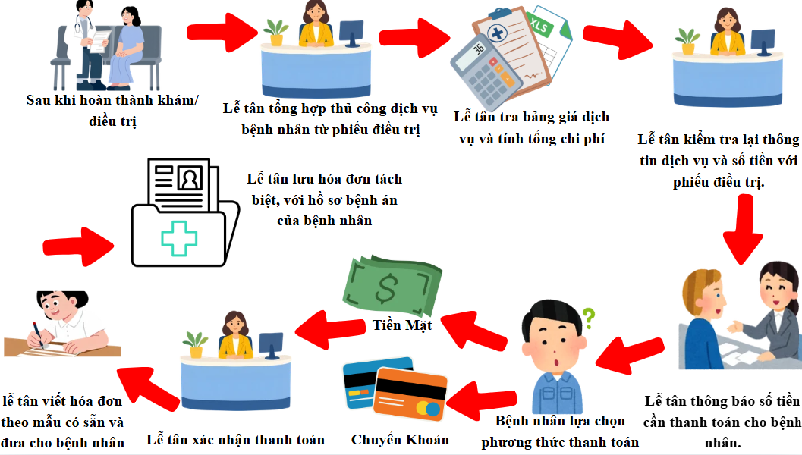

Quy trình quản lý dịch vụ và bảng giá
Đối tượng: Quản lý.
Quy trình:
Bước 1. Khi có dịch vụ mới, quản lý ghi thông tin dịch vụ vào sổ tay hoặc file Excel riêng, gồm:
- Mã dịch vụ
- Tên dịch vụ
- Loại dịch vụ
- Đơn giá
- Mô tả
- Trạng thái
Bước 2. Khi cần cập nhật giá, quản lý sửa trực tiếp trên sổ/file, sau đó thông báo bằng miệng hoặc dán thông báo giấy cho lễ tân và nha sĩ.
Bước 3. Khi ngừng cung cấp một dịch vụ, quản lý gạch bỏ hoặc xóa thông tin trên sổ/file mà không lưu lại lịch sử thay đổi.
Bước 4. Do mỗi bộ phận (lễ tân, nha sĩ) có thể lưu một bản bảng giá riêng và việc cập nhật không diễn ra đồng thời, các bộ phận dễ sử dụng đơn giá không thống nhất khi lập phiếu điều trị và thanh toán.
Việc quản lý danh mục dịch vụ và đơn giá hiện đang thực hiện thủ công, rời rạc giữa các bộ phận, dẫn đến thiếu đồng bộ và khó kiểm soát khi có thay đổi.
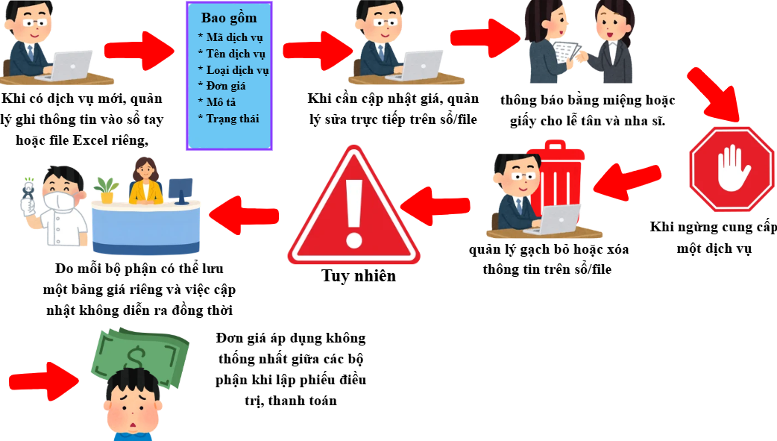

Quy trình báo cáo và thống kê
Đối tượng: Quản lý.
Quản lý cần nắm được các số liệu như:
- Số lượng bệnh nhân theo ngày/tháng/năm.
- Số lượt khám.
- Số lượt điều trị.
- Doanh thu theo ngày/tháng/năm.
- Doanh thu theo dịch vụ.
- Doanh thu theo nha sĩ.
- Số lịch hẹn đã hoàn thành.
- Số lịch hẹn bị hủy.
- Số bệnh nhân mới và bệnh nhân cũ.
Quy trình:
Bước 1. Định kỳ (cuối ngày/cuối tháng), quản lý hoặc lễ tân tổng hợp thủ công dữ liệu từ sổ sách, phiếu điều trị và hóa đơn giấy.
Bước 2. Nhân viên nhập lại số liệu vào file Excel để tính toán các chỉ số cần thiết.
Bước 3. Quản lý kiểm tra chéo số liệu đã nhập với chứng từ giấy để phát hiện sai sót.
Bước 4. Quản lý lập báo cáo trên Excel hoặc viết tay để phục vụ việc ra quyết định kinh doanh.
Do dữ liệu đầu vào nằm rải rác ở nhiều sổ sách và tệp tin khác nhau, công tác thống kê doanh thu định kỳ hiện vẫn thường xuyên gặp sai số, khiến quản lý thiếu cơ sở dữ liệu chính xác, kịp thời để đánh giá tình hình kinh doanh.
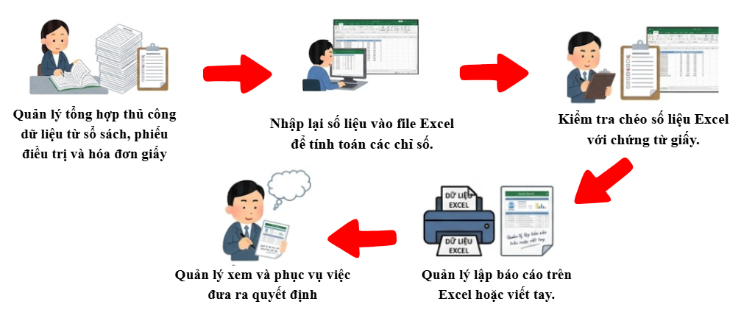

Quy định:

Quy định về tài khoản người dùng
Mỗi nhân viên được cấp một tài khoản riêng, không được dùng chung tài khoản.Tài khoản được phân quyền dựa trên chức vụ:
- Vai trò: Quyền chính
- Quản lý: Quản lý toàn bộ hệ thống, nhân viên, dịch vụ, báo cáo
- Lễ tân: Quản lý bệnh nhân, lịch hẹn, tiếp nhận, thanh toán
- Nha sĩ: Xem bệnh nhân được phân công, lập bệnh án, cập nhật điều trị
- Y tá: Xem lịch hỗ trợ, hỗ trợ phiên khám, cập nhật công việc
Nhân viên không được truy cập các chức năng ngoài quyền được cấp.

Quy định về mật khẩu
- Mỗi tài khoản phải có mật khẩu riêng.
- Không được chia sẻ mật khẩu cho người khác.
- Không sử dụng tài khoản của nhân viên khác.
- Khi nghi ngờ tài khoản bị lộ phải báo cho quản lý.
- Hệ thống cần hỗ trợ đổi mật khẩu.
- Tài khoản có thể bị khóa khi phát hiện đăng nhập bất thường.

Quy định về quản lý thông tin bệnh nhân
Thông tin bệnh nhân phải được nhập đầy đủ và chính xác.
Không được tự ý:
- Xóa hồ sơ bệnh nhân.
- Sửa thông tin chuyên môn không thuộc quyền hạn.
- Sao chép thông tin bệnh nhân ra bên ngoài.
- Cung cấp hồ sơ bệnh nhân cho người không có quyền.
Mọi thông tin điều trị phải được lưu trên hệ thống thay vì sử dụng các tệp rời rạc, phù hợp với mục tiêu số hóa hồ sơ bệnh án của hệ thống.

Quy định về lịch hẹn
- Không được tạo hai lịch trùng thời gian cho cùng một nha sĩ.
- Không được phân công nhân viên vào hai ca trùng nhau.
- Mọi lịch hẹn phải có trạng thái rõ ràng.
- Khi hủy lịch phải cập nhật lý do.
- Không được tự ý sửa lịch đã hoàn tất nếu không có quyền.
- Lịch thay đổi phải được cập nhật trên hệ thống ngay.

Quy định về bệnh án và điều trị
Chỉ nha sĩ được phân quyền mới được cập nhật thông tin chuyên môn.
Bệnh án phải ghi nhận:
- Ngày khám.
- Nha sĩ thực hiện.
- Chẩn đoán.
- Phương pháp điều trị.
- Dịch vụ sử dụng.
- Kết quả điều trị.
- Ghi chú cần thiết.
Không được xóa lịch sử điều trị chỉ để thay đổi kết quả. Khi cần sửa thông tin, hệ thống nên lưu dấu vết thay đổi để có thể kiểm tra.

Quy định về thanh toán
- Mọi khoản thu phải được lập hóa đơn/phiếu thanh toán trên hệ thống.
- Không được tự ý thay đổi đơn giá dịch vụ.
- Chỉ người có quyền mới được điều chỉnh giá.
- Mọi lần thanh toán phải có trạng thái rõ ràng.
- Không được đánh dấu “Đã thanh toán” khi chưa xác nhận giao dịch.
- Hóa đơn phải gắn với bệnh nhân và dịch vụ tương ứng.

Quy định về danh mục dịch vụ
Chỉ quản lý hoặc người được cấp quyền mới được:
- Thêm dịch vụ.
- Sửa tên dịch vụ.
- Thay đổi đơn giá.
- Ngừng cung cấp dịch vụ.
Khi thay đổi giá, giá mới phải được cập nhật đồng bộ để tránh tình trạng mỗi bộ phận sử dụng một mức giá khác nhau. Đây là một trong những vấn đề được xác định trong khảo sát hiện trạng.

Quy định về phân công nhân viên
- Nhân viên chỉ được làm việc theo ca đã được phân công.
- Không được tự ý đổi ca mà không thông báo.
- Quản lý phải kiểm tra xung đột lịch trước khi xác nhận.
- Nha sĩ và y tá phải kiểm tra lịch làm việc trước mỗi ngày làm việc.
- Mọi thay đổi lịch phải được cập nhật trên hệ thống.

Quy định về bảo mật dữ liệu
Do hệ thống chứa thông tin bệnh nhân và dữ liệu điều trị, dữ liệu phải được bảo vệ.
Quy định:
- Phân quyền theo vai trò.
- Không cho phép người không có quyền xem bệnh án.
- Ghi nhận lịch sử đăng nhập.
- Ghi nhận các thao tác quan trọng.
- Sao lưu dữ liệu định kỳ.
- Hạn chế truy cập cơ sở dữ liệu trực tiếp.
- Không lưu dữ liệu nhạy cảm dưới dạng không được bảo vệ.

Quy định về sao lưu và phục hồi dữ liệu
Hệ thống phải có cơ chế sao lưu định kỳ để hạn chế nguy cơ mất dữ liệu.
Quy trình đề xuất:
Dữ liệu hệ thống → Sao lưu định kỳ → Lưu bản sao → Kiểm tra bản sao → Khôi phục khi có sự cố
Các dữ liệu quan trọng cần được sao lưu gồm:
- Hồ sơ bệnh nhân.
- Bệnh án.
- Lịch hẹn.
- Thông tin nhân viên.
- Danh mục dịch vụ.
- Hóa đơn.
- Dữ liệu doanh thu.

Quy định về báo cáo
Báo cáo doanh thu và thống kê chỉ được tạo từ dữ liệu đã được cập nhật chính thức trên hệ thống.
Người lập báo cáo phải:
      - Kiểm tra khoảng thời gian.
      - Kiểm tra dữ liệu đầu vào.
      - Kiểm tra các giao dịch chưa thanh toán.
      - Kiểm tra giao dịch bị hủy.
      - Xuất báo cáo.
      - Lưu trữ báo cáo theo quy định.

Quy định xử lý sai sót
Khi phát hiện sai thông tin:
- Không tự ý xóa dữ liệu.
- Báo cho người có quyền xử lý.
- Xác định nguyên nhân.
- Cập nhật lại dữ liệu đúng.
- Lưu lịch sử thay đổi nếu hệ thống hỗ trợ.
- Nếu sai sót ảnh hưởng đến thanh toán hoặc bệnh án thì phải được quản lý xác nhận.

Danh sách các câu hỏi khi thu thập và làm rõ yêu cầu của ứng dụng
STT | Câu hỏi (Questions) | Trả lời (Answers) | Ghi chú
1. | Đối với các dịch vụ dài hạn (như niềng răng hoặc cấy ghép Implant) có chính sách thanh toán trả góp, trong trường hợp khách hàng thay đổi lộ trình điều trị giữa chừng (ví dụ: chuyển từ mắc cài kim loại sang mắc cài sứ), hệ thống nên xử lý số tiền đã đóng như thế nào? | Chúng tôi đề xuất 2 phương án:  - PA1: Cho phép hủy kế hoạch cũ, hệ thống tự động tính toán số dư đã thanh toán và cấn trừ sang hợp đồng điều trị mới.  - PA2: Cho phép cập nhật "Phụ lục điều trị" trực tiếp trên hóa đơn cũ để bảo toàn lịch sử giao dịch.  => Nhóm đề xuất chọn PA1 để tách bạch dòng tiền. Mong các bạn confirm.
2. | Trong quy trình đặt lịch, tôi đề xuất hệ thống phải tự động kiểm tra tính khả dụng của cả nha sĩ và phòng khám để ngăn chặn việc trùng lịch hẹn. Tôi hiểu yêu cầu này là bắt buộc có đúng không? | Hệ thống sẽ kiểm tra tính khả dụng của nha sĩ (ca làm việc, lịch hẹn khác) và phòng khám trước khi xác nhận. | Quy định bắt buộc.
3. | Về hồ sơ bệnh án điện tử, tôi đề xuất lưu trữ các thông tin chuyên môn gồm: sơ đồ răng, lịch sử thủ thuật, chẩn đoán và đơn thuốc. Phương án này đã đủ để thay thế hồ sơ giấy chưa? | Bao gồm sơ đồ răng, lịch sử thủ thuật, chẩn đoán, phương pháp điều trị, đơn thuốc và ghi chú chuyên môn. | Thay thế hồ sơ giấy.
4. | Theo quy trình phân công, tôi hiểu người quản lý sẽ thiết lập lịch theo Ngày/Ca/Phòng và hệ thống phải tự động cảnh báo nếu một nhân viên bị gán trùng ca. Tôi hiểu như vậy có đúng không? | Quản lý thiết lập lịch theo ngày, ca, phòng; hệ thống tự động kiểm tra trùng ca và thông báo cho nhân viên. | Giải quyết sai sót thủ công.
5. | Liên quan đến thanh toán, tôi đề xuất hệ thống tự động tổng hợp chi phí từ các dịch vụ đã thực hiện trong bệnh án để in hóa đơn, tránh việc lễ tân nhập thủ công. Tôi hiểu như vậy có đúng không? | Hệ thống tự động tổng hợp chi phí từ các dịch vụ đã thực hiện trong hồ sơ điều trị, hỗ trợ in hóa đơn và quản lý công nợ. | Tránh nhầm lẫn tài chính.
6. | Theo tôi hiểu, y tá sẽ tương tác với hệ thống chủ yếu để xem lịch phân công thời gian thực nhằm chủ động chuẩn bị dụng cụ mà không có quyền chỉnh sửa lịch. Tôi hiểu như vậy có đúng không? | Y tá xem lịch phân công và danh sách phiên khám theo thời gian thực để chủ động chuẩn bị dụng cụ y tế. | Khắc phục sự thụ động.
7. | Trong việc quản lý giá, tôi đề xuất chỉ Nhân viên quản lý mới có quyền thêm/sửa đơn giá dịch vụ và mọi thay đổi phải được hệ thống lưu vết lịch sử. Tôi hiểu như vậy có đúng quy định không? | Chỉ người quản lý mới có quyền thêm, sửa hoặc cập nhật đơn giá dịch vụ; hệ thống lưu lại lịch sử thay đổi. | Đảm bảo tính đồng bộ.
8. | Về báo cáo, tôi đề xuất hệ thống cung cấp các số liệu về doanh thu theo thời gian, theo dịch vụ và theo từng nha sĩ. Đề xuất này có đáp ứng đủ nhu cầu quản lý của Muse không? | Thống kê số lượng bệnh nhân, doanh thu theo thời gian, theo dịch vụ, theo nha sĩ và tỷ lệ lịch hẹn đã hoàn thành/hủy. | Hỗ trợ ra quyết định.
9. | Đối với trường hợp khách hàng đang trả góp định kỳ nhưng có công nợ quá hạn chưa thanh toán, hệ thống có nên áp dụng chế tài gì khi họ đặt lịch hẹn hoặc check-in tái khám định kỳ (như lịch xiết răng hàng tháng) không? | Chúng tôi đề xuất: Hệ thống không tự động chặn lịch hẹn của khách hàng (để đảm bảo tính nhân đạo trong điều trị), nhưng tại màn hình "UC_Đặt lịch hẹn"  và "UC_Check-in"  của Lễ tân sẽ hiển thị cảnh báo đỏ nổi bật về tình trạng nợ, đồng thời tự động mở nhanh màn hình đóng tiền trả góp để lễ tân nhắc nhở khách hàng thanh toán trước khi vào phòng khám.  => Giải pháp này có phù hợp với quy định của Muse không? Mong các bạn confirm. | Bảo vệ thông tin nhạy cảm.
10. | Để đề phòng rủi ro mất dữ liệu vật lý, tôi đề xuất hệ thống phải có cơ chế tự động sao lưu (backup) định kỳ lên Cloud. Tôi hiểu phương án này là cần thiết có đúng không? | Hệ thống phải có cơ chế tự động sao lưu (backup) định kỳ lên nền tảng đám mây hoặc các thiết bị lưu trữ an toàn. | Đề phòng rủi ro vật lý.

Yêu cầu chức năng/phi chức năng của ứng dụng

Danh sách Yêu cầu Chức năng (Functional Requirements)
Hệ thống tập trung vào các nghiệp vụ cốt lõi nhằm tối ưu hóa hoạt động vận hành của Nha khoa Muse.
Nhóm chức năng | Yêu cầu tính năng cụ thể | Lý do quan trọng đối với Nha khoa Muse
Quản lý Lịch hẹn | Đặt/hủy lịch; tự động cảnh báo trùng khung giờ/bác sĩ; nhắc lịch qua SMS/Zalo. | Loại bỏ lỗi sắp xếp thủ công gây quá tải và giúp bệnh nhân không quên lịch.
Bệnh án điện tử (EMR) | Sơ đồ răng (Teeth Chart) trực quan; lưu trữ lịch sử thủ thuật, đơn thuốc và hình ảnh X-quang. | Giúp nha sĩ nắm bắt nhanh lộ trình điều trị dài hạn thay vì phải tìm kiếm hồ sơ giấy.
Quản lý Tài chính | Xử lý giao dịch; in hóa đơn tự động; quản lý công nợ, bao gồm trả góp niềng răng/Implant. | Đảm bảo minh bạch tài chính và hạn chế nhầm lẫn giữa lễ tân và bác sĩ.
Quản lý Kho vật tư | Theo dõi nhập/xuất vật tư tiêu hao như thuốc tê, vật liệu trám... theo từng ca điều trị. | Kiểm soát chi phí vận hành, tránh thất thoát hoặc tình trạng hết hàng đột xuất.
Điều phối Nhân sự | Phân công ca trực nha sĩ/y tá theo thời gian thực trên dashboard. | Giúp y tá chủ động chuẩn bị dụng cụ và giảm gián đoạn trong quy trình điều trị.
Báo cáo & Thống kê | Dashboard doanh thu, KPI bác sĩ và tỷ lệ khách hàng quay lại. | Cung cấp dữ liệu chính xác để quản lý ra quyết định kinh doanh thay vì dựa vào cảm tính.

Danh sách Yêu cầu Phi chức năng (Non-functional Requirements)
Đây là nền tảng để hệ thống vận hành ổn định, an toàn và bền vững.
Yêu cầu | Chi tiết kỹ thuật | Lý do quan trọng đối với Nha khoa Muse
Bảo mật & Phân quyền | Phân quyền truy cập theo vai trò (Role-based); đáp ứng các yêu cầu bảo mật và quy định y tế phù hợp. | Bảo vệ thông tin nhạy cảm của bệnh nhân và hạn chế nguy cơ rò rỉ dữ liệu, đặc biệt khi nhân viên nghỉ việc hoặc thay đổi vị trí.
Hiệu năng & Tốc độ | Thời gian phản hồi dưới 2 giây; hỗ trợ lưu trữ hàng nghìn bản ghi mà không xảy ra tình trạng chậm hoặc lag. | Đảm bảo quy trình tiếp đón diễn ra mượt mà, không khiến khách hàng phải chờ đợi do hệ thống xử lý chậm.
Khả năng Sao lưu | Tự động backup định kỳ lên nền tảng đám mây (Cloud). | Đề phòng rủi ro mất dữ liệu do cháy nổ, hỏng ổ cứng hoặc các sự cố vật lý khác mà sổ giấy và Excel có thể gặp phải.
Tính dễ sử dụng | Giao diện trực quan, tối giản số bước nhập liệu cho nha sĩ. | Nha sĩ có khối lượng công việc cao; nếu phần mềm khó sử dụng, họ có thể quay lại ghi chép thủ công để tiết kiệm thời gian.
Khả năng mở rộng | Hỗ trợ quản lý nhiều chi nhánh trong tương lai. | Cho phép Nha khoa Muse mở rộng quy mô hoạt động mà không cần thay đổi toàn bộ hệ thống.

Sơ đồ phân cấp chức năng của ứng dụng
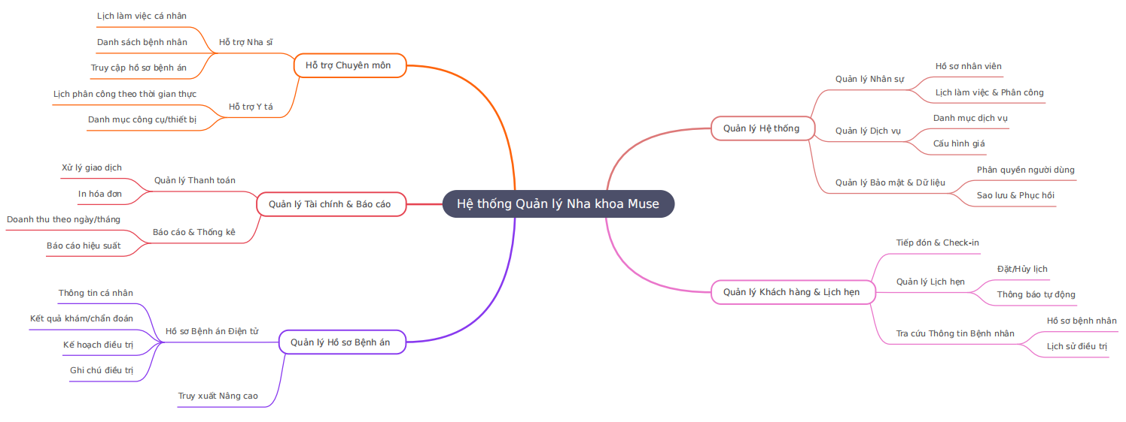

Các chức năng chính cho ứng dụng (Mục tiêu của ứng dụng)

Mục tiêu của hệ thống
Số hóa và tập trung hóa dữ liệu: Xây dựng cơ sở dữ liệu thống nhất cho hồ sơ khách hàng, hồ sơ bệnh án điện tử (EMR), thay thế hoàn toàn sổ sách và tệp tin rời rạc.
Tự động hóa công tác quản lý – phân công: Hỗ trợ quản lý phân công ca trực, tránh trùng lặp/sai sót; chuẩn hóa danh mục dịch vụ và đơn giá.
Tối ưu quy trình tiếp đón – thanh toán: Giảm tải cho lễ tân qua tra cứu nhanh, đặt lịch – check-in tự động, tích hợp thanh toán với hồ sơ điều trị để tránh nhầm lẫn tài chính.
Hỗ trợ chuyên môn cho Nha sĩ và Y tá: Cung cấp cái nhìn tổng quan về lộ trình điều trị dài hạn; cập nhật lịch phân công thời gian thực để y tá chủ động chuẩn bị dụng cụ.
Đảm bảo bảo mật và độ chính xác dữ liệu: Phân quyền truy cập theo vai trò, sao lưu dữ liệu, hạn chế rủi ro mất mát.
Cung cấp báo cáo – thống kê chính xác: Hỗ trợ quản lý đánh giá tình hình kinh doanh dựa trên số liệu doanh thu, hiệu suất theo thời gian thực.

Chức năng chính (phân theo vai trò người dùng)

Quản lý (Admin/Manager)
Quản lý hồ sơ nhân viên (Nha sĩ, Y tá, Lễ tân)
Phân công lịch làm việc / ca trực tự động,
Cấu hình danh mục dịch vụ nha khoa và bảng giá
Thống kê, báo cáo doanh thu tổng quan (theo ngày/tháng/quý)
Quản lý kho thuốc & vật tư y tế: nhập/xuất kho, theo dõi tồn kho, cảnh báo hết hàng/sắp hết hạn sử dụng
Phân quyền truy cập hệ thống theo vai trò

Lễ tân (Reception & Thanh toán)
Đặt lịch hẹn, xác nhận và nhắc lịch cho khách hàng
Check-in khách hàng khi đến khám
Tra cứu nhanh hồ sơ bệnh nhân cũ/mới
Điều phối lịch khám giữa các nha sĩ
Quản lý hồ sơ khách hàng
Lập hóa đơn, xuất hoá đơn, thanh toán tích hợp trực tiếp với hồ sơ điều trị

Nha sĩ (Dentist)
Xem lịch làm việc cá nhân và danh sách bệnh nhân phụ trách trong ngày
Truy xuất hồ sơ bệnh án điện tử (lịch sử điều trị, kết quả trước đó)
Lập kế hoạch điều trị, ghi nhận chẩn đoán và chỉ định
Kê đơn thuốc
Theo dõi lộ trình điều trị dài hạn của từng bệnh nhân

Y tá (Nurse/Assistant)
Xem lịch phân công công việc theo thời gian thực
Nhận thông báo/nhắc nhở khi có thay đổi lịch phân công hoặc lịch hẹn đột xuất
Cập nhật trạng thái phòng bệnh, đang dọn dẹp hoặc đã sẵn sàng
Ghi nhận vật tư tiêu hao đã sử dụng trong ca khám → tự động trừ tồn kho (liên kết trực tiếp với module Quản lý kho thuốc & vật tư)

Chức năng hệ thống chung
Đăng nhập, phân quyền bảo mật theo vai trò
Lưu trữ, sao lưu dữ liệu tập trung
cảnh báo trùng lịch
Thông báo/nhắc nhở (lịch hẹn, lịch trực)
Xuất báo cáo (Excel/PDF)

Link nhật ký

